
Mie Nudelpfanne mit Meeresfrüchten
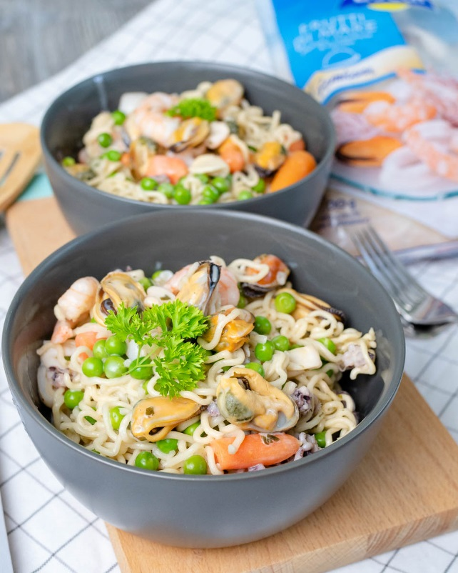

Zubereitungszeit: 10 Minuten
Schwierigkeitsgrad: leicht

Zutaten für 4 Personen:
350 ml Gemüsebrühe
75 g Frischkäse
120 g Mie Nudeln
TK Gemüse (nach Belieben)
1 Pckg. Escal Seafood Frutti di Mare auftauen lassen
Salz, Pfeffer
Zubereitung:
- Frischkäse in die Gemüsbrühe einrühren und aufkochen lassen.
- Mie Nudeln und TK-Gemüse (nach Belieben) dazugeben und ca. 5 Minuten köcheln lassen.
- Die aufgetauten Meeresfrüchte zu den Nudeln dazugeben, unterrühren und weitere zwei Minuten köcheln lassen.
- Zum Schluss mit Salz und Pfeffer abschmecken und servieren.

